A WINDOWS-7 OPERÁCIÓS RENDSZER
A Microsoft cég által kifejlesztett operációs rendszer,amelyben az egyes programok külön ablakban futnak (windows = ablakok). Mivel a képernyőn egyszerre több ablak is nyitva lehet, egyszerre több program is futtatható.
A rendszerindítás után a Felhasználók kiválasztása képernyő jelentkezik be:
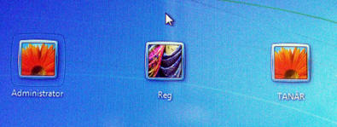
Ez az operációs rendszer biztonsági szolgáltatása. A jelszóval is védhető felhasználói fiók.

A fiók kiválasztása után a következő nyitóképernyő jelenik meg:
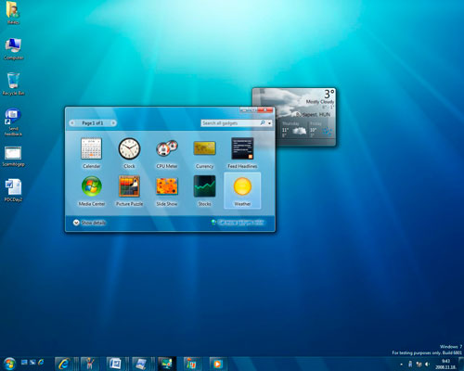

A Windows a programokat ablakokban futtatja. Minden program külön ablakban jelenik meg. Az ablakok általános felépítése a következő:
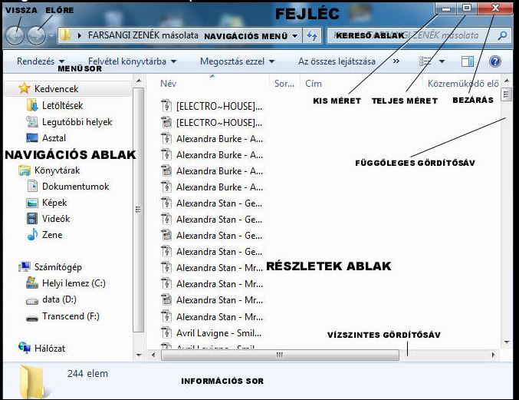
ABLAKTÍPUSOK
Programablak
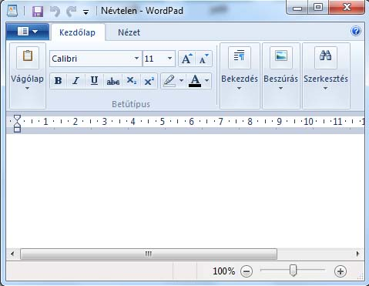
A program indítás után külön ablakban jelenik meg. Ahány programot nyitunk meg, annyi külön ablak nyílik meg.
Az ablak felső részén a fejlécet látjuk. A fejléc bal oldalán a rendszermenü, amely az egész program főbb utasításait tartalmazza, mellette a mentés és visszavonás gombok. A fejléc jobb oldalán a méretező és bezáró gombokat látjuk.
A második sor a menüsor. Bal oldalon az adminisztrációs menü legördíthető. Itt lehet a Megnyitás, Új lap, Nyomtatás és Mentés műveleteket vezérelni. A további menüpontok az alsó munkaterületre vonatkozó gyorsgombokat, illetve almenüket jelenítik meg. A jobb alsó sarokban találjuk a nagyítás eszközt, amellyel jobban láthatóvá tehetjük munkánk részleteit, de ez a tényleges nyomtatási méreten nem változtat.
Párbeszédablak
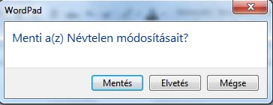
A Windows ezek segítségével interaktív kapcsolatot tart fenn a gép használójával.
A rendszer a működéssel kapcsolatos kérdést felteszi, majd több válaszlehetőséget ajánl. A nyomógombok jelentése: Igen, Nem, Egyik sem. Az Ablak bezárása gomb a Mégse választással azonos hatású. Az ablak nem méretezhető.
Üzenetablak
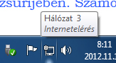
Ez az ablak tájékoztatást nyújt a kezelő számára. Ha nem kattintunk rá, gyakran magától bezáródik. Az ablak nem méretezhető.

ABLAKMÉRETEK
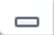
A jobb felső sarokban találjuk a két méretező gombot.
Kis méret gomb. Ha erre kattintunk, az ablak az asztalról a tálcára kerül és ikonként látható.

Teljes méret gomb. Hatására az ablak a teljes képernyőt kitölti. Az ikon ekkor átváltozik Előző méret gombbá.
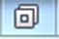
Előző méret gomb. Akkor látható, ha az ablak teljes méretű. Rákattintva az ablak képe kisebb lesz, és nem tölti ki teljesen a képernyőt.

